Nom: Antoine-Laurent de Lavoisier
Image: 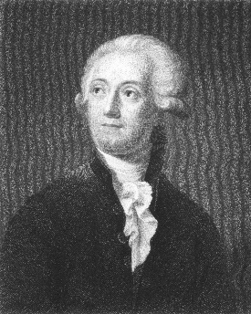
Nationalité: Francaise
Drapeau: 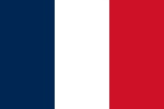
Carte du monde: 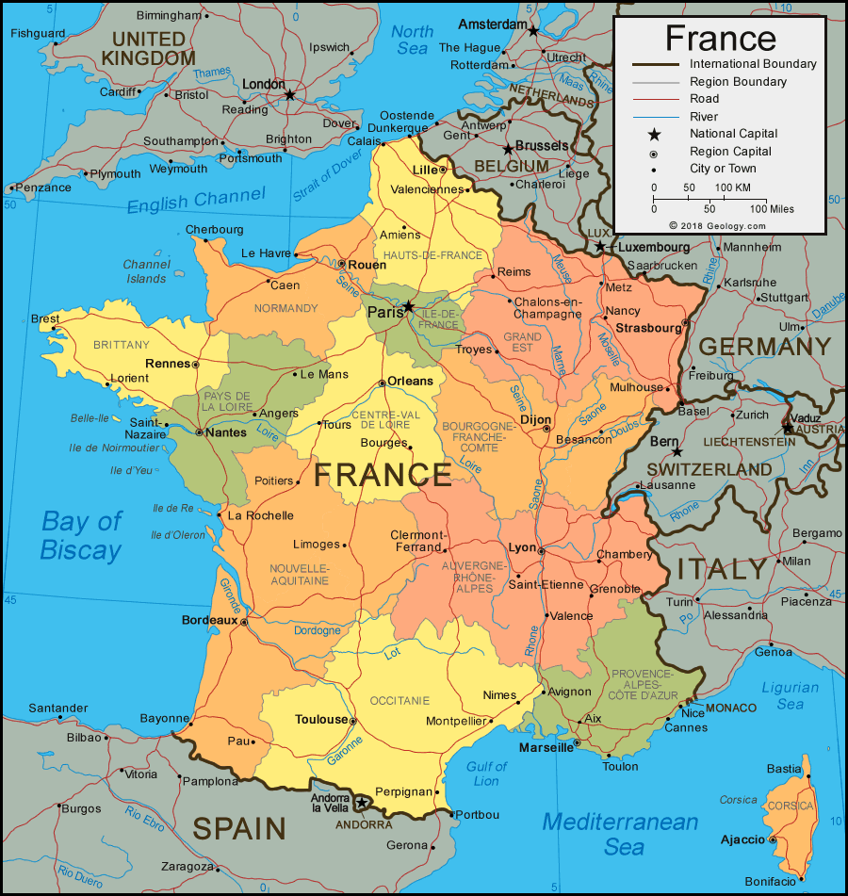
Période de temps: Born: August 26, 1743, Paris, France
Died: May 8, 1794, Paris, France

Découverte, oeuvre: Conservation de la matiere

